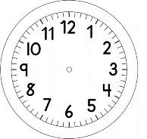
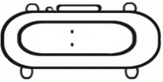

INÍCIO:

CIÊNCIAS
DISSOLVE OU NÃO DISSOLVE?

NA AULA PASSADA, OBSERVAMOS O QUE ACONTECE COM O AÇÚCAR, COM A FARINHA E COM A AREIA, QUANDO MISTURAMOS COM ÁGUA.

AGORA, VOCÊ ESCOLHERÁ ALGUNS MATERIAIS SÓLIDOS COMO POR EXEMPLO: CAFÉ, TERRA E FUBÁ, QUE POSSUI EM SUA CASA E REALIZARÁ A MESMA EXPERIÊNCIA.
SIGA O PASSO-A-PASSO:
1º ANOTE NA TABELA OS MATERIAIS QUE VOCÊ UTILIZARÁ PARA FAZER A EXPERIÊNCIA.

2º ESCREVA ANTES DE REALIZAR A EXPERIÊNCIA, O QUE VOCÊ ACHA QUE ACONTECERÁ COM CADA MATERIAL, QUANDO FOR MISTURADO COM ÁGUA.

3º REALIZE A EXPERIÊNCIA E ANOTE O QUE VOCÊ OBSERVOU.

MATERIAIS: | O QUE PENSO QUE ACONTECERÁ.

VAMOS A EXPERIÊNCIA!

COLOQUE CADA MATERIAL EM UM COPO COM ÁGUA, MISTURE E DESENHE NO QUADRO ABAIXO O QUE ACONTECEU.

MATERIAL | O QUE OBSERVO QUE ACONTECE.
 | 